南京邮电大学通达学院二号实验楼北4、5层竞赛培训中心桌椅采购项目

采 购 文 件
项目编号：TDHQ2019057

南京邮电大学通达学院
2019年12月

目 录

- 采购公告……………………………………2
- 投标人须知…………………………………3
- 合同条款及格式……………………………9
- 项目需求……………………………………12
- 评标方法与评标标准………………………17
- 投标文件格式………………………………18

第一章 采购公告
根据国家招投标的法律法规和南京邮电大学的相关规定，现对南京邮电大学通达学院二号实验楼北4、5层竞赛培训中心桌椅采购项目进行公开招标采购，欢迎符合本次招标采购要求的企业参加投标。
- 采购项目名称编号及预算：南京邮电大学通达学院二号实验楼北4、5层竞赛培训中心桌椅采购（项目编号TDHQ2019057），预算为19万。
- 采购项目简要说明：1.南京邮电大学通达学院拟采购桌椅一批（具体数量及要求参见甲方采购文件）。2.项目地点：扬州市润扬南路33号。3.技术条款咨询联系人：曹老师 ，联系电话：0514-89716039。（注：如不咨询，视为已理解该技术指标。）
- 投标人资质要求:
1、投标人必须是经国家有关部门批准，具有合法经营资质、符合《中华人民共和国政府采购法》第二十二条规定的独立法人；
2、投标人具有项目必须的技术条件或经营能力，具备法律法规规定的其它条件和良好的社会信誉，在经营活动中没有违法违规记录，近三年内没有被司法部门或行业主管部门处罚，提供书面声明；
3、投标人未被“信用中国”（www.creditchina.gov.cn）或“诚信江苏”（www.jscredit.gov.cn）或中国政府采购网（www.ccgp.gov.cn）列入失信被执行人、重大税收违法案件当事人名单、政府采购严重失信行为记录名单，提供网页截图。
4、本项目不接受联合体投标。
四、采购文件发布信息:采购文件发布时间：自采购公告在“南京邮电大学通达学院”网页上发布之日起至投标截止时间止。供应商如确定参加投标，请于投标文件递交时间到指定地点登记报名、递交投标文件。
五、投标文件接收信息:投标文件接收截止时间：2019年12月26日 上午9时至 11时。地点：南京邮电大学通达学院行政中心9楼910办公室。 联系人：李老师， 联系电话： 0514-89716083。 采购单位不接受邮寄、快递等投标，投标文件在投标截止时间后，一律不予退回。
六、开标有关信息 : 具体开标时间、地点，递交标书时另行通知。
七、缴纳费用：投标单位须在投标时缴纳100元标书费，1000元项目投标保证金。
八、本次招标联系事项: 联系人：季老师， 联系电话：0514-89716086。

南京邮电大学通达学院后勤管理处
二〇一九年十二月二十日
第二章 投标人须知
一、总则
l、采购方式
1.1本次采购采用公开招标方式，本采购文件仅适用于采购公告中所述项目。
2、合格的投标人
2.1满足采购公告中投标人资质要求的规定。
3、适用法律
3.1本次采购及由本次采购产生的合同受中华人民共和国有关法律法规制约和保护。
4、投标费用
4.1投标人应自行承担所有参与投标有关费用，无论投标过程中的做法和结果如何，采购人在任何情况下均无义务和责任承担这些费用。
5、采购文件的约束力
5.1投标人一旦购买了本采购文件并参与投标，即被认为接受了本采购文件中的所有条件和规定。
二、采购文件
6、采购文件的构成
6.1采购文件由以下部分组成：
（1）采购公告
（2）投标人须知
（3）合同条款及格式
（4）项目需求
（5）评标方法与评标标准
（6）投标文件格式
请仔细检查采购文件是否齐全，如有缺漏请立即与采购招标管理办公室联系解决。
6.2投标人应认真阅读采购文件中所有的事项、格式、条款和规范等要求。按采购文件要求和规定编制投标文件，并保证所提供的全部资料的真实性，以使其投标文件对采购文件作出实质性响应，否则其风险由投标人自行承担。
7、采购文件的澄清
任何要求对采购文件进行澄清的投标人，均应在投标截止期前3日前以书面形式通知采购人。
8、采购文件的修改
8.l在投标截止日期3日前，无论何种原因，采购人均可主动或在解答投标人提出的澄清问题时对采购文件进行修改。
8.2采购文件的修改将在“南京邮电大学”网站上公布，并对所有投标人具有约束力。
8.3为使投标人编写标书有充分时间对标书文件的修改部分进行分析、研究，采购人有权推迟投标截止日期和开标日期，并将此变更书面通知所有购买采购文件的投标人。
三、投标文件的编制
9、投标语言及度量衡单位
9.1投标人提供的投标文件以及投标人与采购人就有关投标的所有来往通知、函件和文件均使用简体中文。
9.2除技术性能另有规定外，投标文件所使用的度量衡单位，均采用国家法定计量单位。
10、投标文件的构成
投标人编写的投标文件应包括下列部分：
10.1投标文件目录；
10.2投标函：须含投标人的开户名称、开户银行、账号、电话、传真、E-mail等联系方式；
10.3投标人资格证明材料；
（1）有效的工商营业执照副本复印件、税务登记证、企业组织机构代码证的复印件；
（2）相关资质证书；
（3）法人授权委托书；
（4）法定代表人的身份证复印件；
（5）授权代表的身份证复印件（开标现场须查验原件）；
（6）无违法违规记录声明；
（7）企业基本情况（经营规模、经营状况及行业优势）简介及投标人认为有必要提供的其它文件。
上述文件均应加盖公章。
10.4开标一览表：投标人应按照采购文件中提供的格式完整、正确地填写开标一览表。
（1）投标人应按照采购文件报价，在表中标明所提供的设备品牌、规格型号和原产地，主要部件型号及其功能的中文说明，供货期等；每项货物和服务只允许有一个报价，任何有选择的报价将不予接受（如有备选配件，备选配件的报价不属于选择的报价）。
（2）报价采取总承包方式，包括所投产品、安装调试、服务、运输、税金及其它有关的为完成本项目发生的所有费用，采购文件中另有规定的除外。以人民币报价。
（3）开标一览表中的价格应与投标文件中的报价表中价格一致，如不一致，不作为无效投标处理，但评标时一律按开标一览表中价格为准。开标一览表必须盖章，并单独装在小信封内于投标截止时间前与投标文件一起递交。
10.5投标人参照采购文件中技术条款对本项目所投产品的技术指标响应进行准确描述，并附《技术参数响应及偏离表》；定型产品须提供所投产品带有技术参数的产品说明书；加工定制及配套装置须提供所投产品的性能指标、实施方案，其中主要部件为定型产品的，则须提供与采购文件相一致的带有技术参数的产品说明书；
10.6投标人按照采购文件中商务条款提供交货安装、工期保证等方案以及产品售后服务和质量承诺，并附《商务条款响应及偏离表》；
10.7投标人的业绩情况；
10.8投标人认为有必要提供的声明及文件材料；
10.9投标人应将投标文件按上述顺序分别装订成册。
11、其它费用处理
采购文件未列明，而投标单位认为必需的费用也需列入报价。
12、投标保证金
12.1投标人应以人民币提交壹仟元（1000元）投标保证金，作为其投标的组成部分之一。
12.2投标保证金是为了保护招标人免遭因投标人的不良行为而蒙受的损失，采购人在因投标人的行为遭受损失时，可根据第12.5条的规定没收投标人的投标保证金。投标保证金应以现金或中国注册银行出具的银行本票或汇票形式提交。
12.3对于未按要求提交投标保证金的投标，将被视为非响应性投标而予以拒绝。
12.4投标人的投标保证金，将在开标结束后予以退还，但不计利息。
12.5下列任何情况发生时，投标保证金将被没收：
(1)投标人在开标截止日期内撤回其投标书；
(2)投标人提供的有关资料、资格证明文件被确认是不真实的；
(3)中标人在规定期限内未能按本规定签订合同；
(4)中标人在规定期限内不同意交纳履约保证金。
13、投标有效期
投标有效期为招标人规定的开标之日后三十(30)天内有效。如果采购人在有效期之内，可向投标人提出缩短或延长投标有效期的要求。要求与答复均应采用书面形式。
14、投标文件份数和签署
14.l投标文件一式五份(正本一份，副本四份)。一旦正本和副本不符，以正本为准。
14.2投标文件中法定代表人或其授权代表签字。授权代表须将法人代表人以书面形式出具法人代表授权书(原件)附在投标文件中。
14.3除投标人对错处做必要修改时，投标文件不得行间插字、涂改或增删。如有修改错漏处，必须由投标文件签署人签字并加盖公章。
四、投标文件的递交
15、投标文件的密封和标记
15.1投标人应将投标文件密封，封口处要贴封签并加盖投标单位公章。不论投标人中标与否，投标文件均不退回。
15.2文件袋上应注明投标项目名称、正、副本、投标单位、授权代表姓名及联系方式。如因标注不清而产生的后果由投标人自负。
15.3未按要求密封和加写标记，采购人对误投或过早启封概不负责。对由此造成提前开封的投标文件，采购人将予以拒绝，作无效投标处理。
16、投标截止日期
16.1 采购人收到投标文件的时间不得迟于采购公告中规定的截止时间。
16.2 采购人可以按照规定，通过修改采购文件有权酌情延长投标截止日期，在此情况下，投标人的所有权利和义务以及投标人受制的截止日期均应以延长后新的截止日期为准。
17、迟交的投标文件
迟交的投标文件将被拒收并原封退回。
18、投标文件的修改和撤回
18.1投标人在递交投标书后，在规定的投标截止日期前可以修改或撤回其投标文件。修改文件必须在投标截止时间前送达采购招标管理办公室。
18.2投标截止日期后不可对其投标文件作任何修改或撤回，否则其投标保证金将被没收。
五、开标与评标
19、开标
19.l采购人将在规定的时间和地址组织公开开标。投标人法人代表或授权代表须携本人身份证原件参加公开开标。如有必要可以让投标人有一定时间的陈述，或接收评标工作组成员的提问后退场。
19.2开标时请投标人授权代表查验投标文件密封情况，确认无误后，当众拆封宣读每份投标文件中“开标一览表”的各项内容，未列入开标一览表的内容一律不在开标时宣读。开标时未宣读的投标报价信息，不得在评标时采用。
20、评标过程的保密与公正
20.l公开开标后，直至通知投标人中标为止，凡是与审查、澄清、评价和比较投标的有关资料，均不得向投标人或与评标无关的人员透露。
20.2投标人试图影响评标或授予合同方面的任何尝试，可能导致该投标人的标被废弃。
21、投标的澄清
21.1评标期间，为有助于对投标文件的审查、评价和比较，评标工作组有权要求投标人对其投标文件进行澄清，但并非对每个投标人都作澄清要求。
21.2接到澄清要求的投标人应派人按要求做出澄清，书面澄清的内容须由投标人法定代表人或授权代表签署，并作为投标文件的补充部分，但投标的价格和实质性的内容不得做任何更改。
21.3 接到澄清要求的投标人如未按规定做出澄清，其风险由投标人自行承担。
22、无效投标条款和废标条款
22.1无效投标条款：
（1）未按要求交纳投标保证金的；
（2）未按照采购文件规定要求密封、签署、盖章的；
（3）投标人在报价时采用选择性报价；
（4）投标人不具备采购文件中规定资格要求的；
（5）不符合法律、法规和本采购文件中规定的属无效投标的情形。
22.2废标条款：
（1）一次公告后，符合专业条件的供应商或者对采购文件作实质响应的供应商不足三家的；
（2）出现影响采购公正的违法、违规行为的；
（3）投标人的报价均超过了采购预算的；
（4）因重大变故，采购任务取消的。
22.3除采购招标任务取消情形外，采购项目首次招标废标后，采购招标管理办公室应重新招标。重新招标未能成立的，由采购招标管理办公室、招标监督小组与项目承办单位会商决定采取其他方式采购。
六、定标
23、确定中标单位
23.1评标工作组首先对所有合格投标人按评标办法进行打分，根据综合得分，由高到低排列，向招标小组推荐中标候选人。最终由招标小组根据推荐的中标候选人确定中标人。
23.2中标人名单将在南京邮电大学通达学院网站上进行公示，公示有效期为三日。
23.3本项目收取中标人中标服务费人民币壹仟元（1000元）。
23.4若有充分证据证明，中标候选人出现下列情况之一的，一经查实，将被取消中标资格：
（1）提供虚假材料谋取中标的；
（2）与评审专家、采购人、其他供应商或者采购招标管理办公室工作人员恶意串通的；
（3）向评审专家、采购人或采购招标管理办公室工作人员行贿或者提供其它不正当利益的；
（4）恶意竞争，投标总报价明显低于其自身合理成本且又无法提供证明的；
（5）不满足本采购文件规定的实质性要求，但在评标过程中又未被评标工作组发现的；
（6）不符合法律、法规的规定的其它情形。
在此情况下一经认定，报经项目招标监督小组批准，采购招标管理办公室有权重新组织采购。
24、质疑处理
24.1参加投标供应商认为采购过程和采购结果使自己的权益受到损害的，可以从采购结果公布之日起3日内，以书面形式向采购人提出质疑。非书面形式、3日之外提交以及匿名的质疑将不予受理。
24.2质疑必须以参加投标供应商法人代表或授权代表（投标文件中所确定的）送达的方式提交，未按上述要求提交的质疑函（含传真、电子邮件等）采购人有权不予受理。
24.3未参加投标的供应商或在投标活动中本身权益未受到损害或从投标活动中受益的供应商所提出的质疑也不予受理。
24.4投标人提出书面质疑必须有理、有据，不得恶意质疑或提交虚假质疑。否则，采购人将不予受理。
24.5采购人将在收到投标供应商的书面质疑后在规定时间内作出答复，但答复的内容不得涉及商业秘密。
七、授予合同
25、签订合同
25.1中标人在公示期满后一个月内派代表前来与采购人具体商谈签订合同，若因中标人延误签订合同并由此给采购人造成损失的，中标人应承担赔偿责任。
25.2采购文件、中标人的投标文件及澄清文件等，均为签订合同的依据。
25.3签订合同后，中标人不得将货物及其它相关服务进行转包。未经采购人同意，中标人也不得采用分包的形式履行合同，否则采购人有权终止合同，中标人的履约保证金将不予退还。转包或分包造成采购人损失的，中标人应承担相应赔偿责任。
26、货物和服务的追加和减少
26.1采购合同履行中，需追加与合同标的相同的货物和服务的，在不改变价格水平、合同及其它条款的前提下，采购人可以与中标人协商签订补充合同，追加量不得超过合同总额的10%。
26.2采购结束后，采购人若由于各种客观原因，必须对采购项目所牵涉的货物和服务进行适当的减少时，在双方协商一致的前提下，可以按照中标时价格水平做相应的调减，并据此签订补充合同。
第三章 合同条款及格式
以下为中标后签定本项目合同的通用条款，中标人不得提出实质性的修改，关于专用条款将由项目使用单位与中标人结合本项目具体情况协商后签订。
南京邮电大学通达学院采购合同
甲方：南京邮电大学通达学院 项目编号：
乙方：
甲乙双方根据项目招标（谈判、询价）采购结果,依据《中华人民共和国合同法》及相关法律规定，达成如下货物购销合同:
一、货物及其数量、金额：
编号 | 货物名称 | 规 格 型 号（品牌） | 数量 | 单价（元） | 总价（元）
1
2
3
总价（人民币大写）： 合计（小写）： 元
本合同总价款是货物设计、制造、包装、仓储、运输、安装及验收合格之前以及保修期内备品备件发生的所有含税费用。本合同总价款还包含乙方应当提供的伴随服务/售后服务费用。
二、交货时间：在规定时间按照甲方要求安装完成摆放到位。验收合格后视为交付，即交付时间为甲方要求时间加10日以内的验收时间。
三、交货地点：由乙方负责运输，送至甲方指定校区，并搬运到指定楼层的房间内。
四、付款方式：本采购项目无预付款，安装结束，经甲乙双方共同验收合格后，付至合同总额的90%；壹年后无质量问题，余款无息结清。甲方付款前乙方需提供合法、有效、等额的增值税专用发票，并在发票备注栏注明“教学用”字样，否则，甲方有权拒付相应款项。
五、质保期：提供原厂质保_______(自验收合格之日起计。所有货物保修服务方式均为乙方派员到货物使用现场维修，由此产生的一切费用均由乙方承担。)
六、质量要求、技术标准、乙方对质量负责的条件和期限：
1、乙方所提供的货物，若技术性能无特殊说明，则按生产企业或国家有关部门最新颁布的标准及规范为准。
- 2、乙方应保证货物是全新、未使用过的原装合格正品，并完全符合生产企业或国家规定的质量、规格和性能的要求及招标书要求、投标文件确定承诺。货物验收后，在质量保证期内，乙方应对由于设计、工艺或材料的缺陷所发生的任何不足或故障负责，所需费用由乙方承担。
七、验收标准：甲方应当在到货且安装调试完成后_10_日内对货物进行验收，验收包括：型号、规格、数量、外观质量、及货物包装是否完好，安装调试是否合格。所提供货物的装箱清单、用户手册、原厂保修卡、随机资料及配件、随机工具等是否齐全。验收时乙方必须在现场，验收合格后甲方应在验收记录上签字盖章。
八、 工程部分（两万元以上）需按南京邮电大学审计相关规定执行。
九、招投标文件为本合同的附件，与本合同具有同等法律效力（本条款适用于招投标项目）。甲乙双方商定的其他必要文件，附件与本合同不相符合之处，以本合同内容为准。上述文件内容互为补充。
十、违约责任
1、甲方无正当理由拒收货物、拒付货物款的，由甲方向乙方偿付合同总价的5%违约金。如乙方不能交付货物，乙方应向甲方支付合同总价5%的违约金。
2、乙方逾期交付货物的或者验收不合格导致逾期交付的，乙方应按逾期交货总额每日千分之五向甲方支付违约金，由甲方从待付货款中扣除。逾期超过约定日期30个工作日不能交货的，甲方可解除本合同。乙方因逾期交货或因其他违约行为导致甲方解除合同的，乙方应向甲方支付合同总值5%的违约金，如造成甲方损失超过违约金的，超出部分由乙方继续承担赔偿责任。
3、乙方所交的货物品种、型号、规格、技术参数、质量不符合合同规定及招标文件规定标准的，甲方有权拒收该货物，乙方愿意更换货物但逾期交货的，按乙方逾期交货处理。乙方拒绝更换货物的，甲方可单方面解除合同。
4、在乙方承诺的或国家规定的质量保证期内（取两者中最长的期限），如经乙方两次维修或更换，货物仍不能达到合同约定的质量标准，甲方有权退货，乙方应退回全部货款。同时，乙方还须赔偿甲方因此遭受的损失。
十一、 合同的变更和终止
除《政府采购法》第49条、第50条第二款规定的情形外，本合同一经签订，甲乙双方不得擅自变更、中止或终止合同。
十二、合同的转让
乙方不得擅自部分或全部转让其应履行的合同义务。
十三、 争议的解决
1、因货物的质量问题发生争议的，应当邀请国家认可的质量检测机构对货物质量进行鉴定。货物符合标准的，鉴定费由甲方承担；货物不符合质量标准的，鉴定费由乙方承担、并更换有问题商品或部件。
2、因履行本合同引起的或与本合同有关的争议，甲、乙双方应首先通过友好协商解决，如果协商不能解决争议，任何一方均可向甲方所在地人民法院起诉解决。
十四、本合同由甲、乙双方共同签订，合同一式陆份，甲方伍份、乙方壹份。自双方签字、盖章之日起生效。

甲方 乙方
单位名称：南京邮电大学通达学院 单位名称：
单位地址：扬州市润扬南路33号 单位地址：
法定代表人： 法定代表人：
委托代理人（签字）： 委托代理人（签字）：
联系电话： 联系电话：
开户银行：中国银行扬州分行开发区支行营业部 开户银行：
户名：南京邮电大学通达学院 户名：
账号：489773587772 账号：
税号：52320000509200179F 行号：
电话：0514-89716081 项目联系人：
签约日期（即合同生效日期）： 年 月 日 联系电话：

第四章 项目需求
项目需求
扬实2501
名称 | 图片 | 规格 | 单位 | 数量 | 材质说明
四人位桌子 | 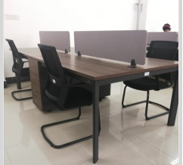 | 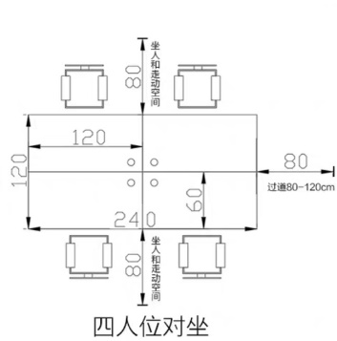 | 张 | 2 | 密度板，钢架
椅子 | 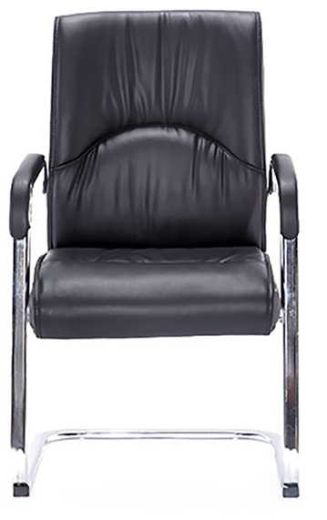 | 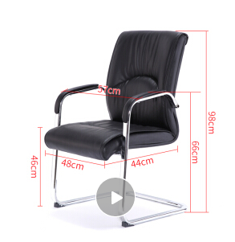 | 把 | 8 | 面料材质:皮革  颜色分类: 黑白配  五星脚材质: 钢制脚  扶手类型: 固定扶手

扬实2503
名称 | 图片 | 规格 | 单位 | 数量 | 材质说明
四人位桌子 |  |  | 张 | 8 | 密度板，钢架
椅子 | 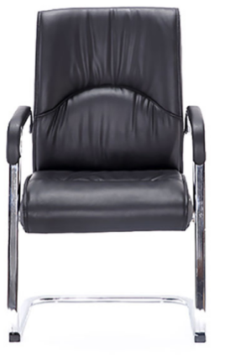 |  | 把 | 32 | 面料材质:皮革  颜色分类: 黑白配  五星脚材质: 钢制脚  扶手类型: 固定扶手

扬实2506
名称 | 图片 | 规格 | 单位 | 数量 | 材质说明
四人位桌子 |  |  | 张 | 8 | 密度板，钢架
椅子 |  |  | 把 | 32 | 面料材质:皮革  颜色分类: 黑白配  五星脚材质: 钢制脚  扶手类型: 固定扶手

扬实2508
名称 | 图片 | 规格 | 单位 | 数量 | 材质说明
办公桌 | 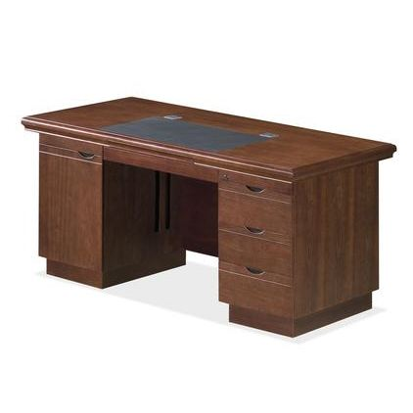 |  | 张 | 3 | 学校标准办公桌
椅子 |  |  | 把 | 3 | 学校标准办公桌

扬实2509
名称 | 图片 | 规格 | 单位 | 数量 | 材质说明
10人位  会议桌 | 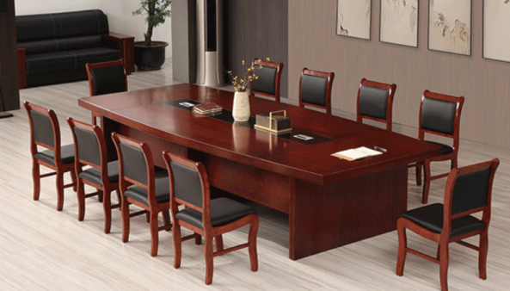 | 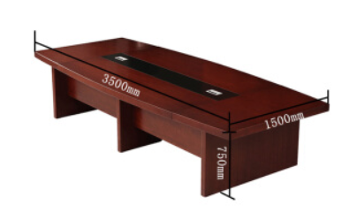 | 张 | 1 | 板材；采用60mm厚度E1级三氨板，达到欧盟环保标准。
椅子 | 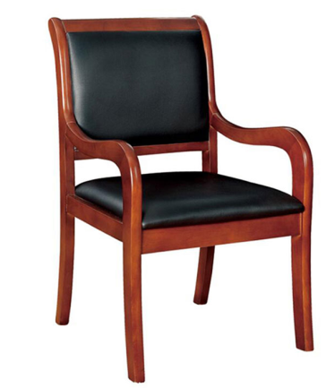 | 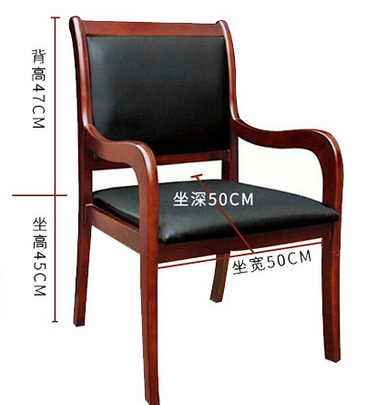 | 把 | 10 | 实木脚，皮艺。

扬实2511
名称 | 图片 | 规格 | 单位 | 数量 | 材质说明
10人位  会议桌 |  |  | 张 | 1 | 板材；采用60mm厚度E1级三氨板，达到欧盟环保标准。
椅子 |  |  | 把 | 10 | 实木脚，皮艺。

扬实2403
名称 | 图片 | 规格 | 单位 | 数量 | 材质说明
四人位桌子 |  |  | 张 | 3 | 密度板，钢架
椅子 |  |  | 把 | 12 | 面料材质:皮革  颜色分类: 黑白配  五星脚材质: 钢制脚  扶手类型: 固定扶手

扬实2405
名称 | 图片 | 规格 | 单位 | 数量 | 材质说明
四人位桌子 |  |  | 张 | 3 | 密度板，钢架
椅子 |  |  | 把 | 12 | 面料材质:皮革  颜色分类: 黑白配  五星脚材质: 钢制脚  扶手类型: 固定扶手

扬实2407
名称 | 图片 | 规格 | 单位 | 数量 | 材质说明
四人位桌子 |  |  | 张 | 4 | 密度板，钢架
椅子 |  |  | 把 | 16 | 面料材质:皮革  颜色分类: 黑白配  五星脚材质: 钢制脚  扶手类型: 固定扶手

扬实2409
名称 | 图片 | 规格 | 单位 | 数量 | 材质说明
四人位桌子 |  |  | 张 | 8 | 密度板，钢架
椅子 |  |  | 把 | 32 | 面料材质:皮革  颜色分类: 黑白配  五星脚材质: 钢制脚  扶手类型: 固定扶手

汇总清单：4人位桌子36张，椅子144张，会议桌2张，会议椅20张，办公桌椅3套。

二、商务条款
1、本项目所采购设备，中标方必须承诺免费运送至南邮通达学院扬州校区(扬州市邗江区润扬南路33号)指定地点并按要求安装到位。
2、质保期及售后服务要求:质保3年。质保期内因维修产生的一切费用均由中标人承担。
3、供货时限：合同签订后30日内送至项目指定地点并完成安装。
4、付款方式：本采购项目无预付款，安装结束，经甲乙双方共同验收合格后，付至合同总额的90%；壹年后无质量问题，余款无息结清。甲方付款前乙方需提供合法、有效、等额的增值税专用发票，否则，甲方有权拒付相应款项。
三、综合说明及其它要求：
1、投标人应对所投项目的全部内容进行报价，只投其中部分内容者，其标书将被拒绝。
2、凡涉及招标文件的补充说明和修改，均以南邮通达学院公示的补充通知为准。

第五章 评标方法与评标标准

一、评标方法与定标原则
本次招标所要求采购的设备要求完全投标方案或投标产品性能、质量指标完全符合或优于招标文件要求，否则不予评标。
本次评标采用综合评分法，即在满足招标文件实质性要求前提下，按照招标文件中规定的评分标准和各项因素进行综合评审后，以评标总得分最高的投标人作为中标候选供应商或中标供应商。得分相同的，按投标报价由低到高顺序排列。得分且投标报价相同的，按技术服务方案优劣顺序排列本综合评分法采用百分制形式，具体分值详见本细则。
1.投标报价（45分）
采用低价优先法计算，即满足招标文件要求且投标价格最低的投标报价为评标基准
价，其价格为满分。其他投标人的价格分按照下列公式计算：
报价得分=（评标基准价/有效报价）×45。计算结果保留两位小数。
2.货物质量与功能（12分）：
（1）质量评价：6分，取得生产厂商针对本项目的原厂授权得2分；取得有效期内的质量管理、环保论证等证书，每项得1分，最高得4分。
（2）质量反馈：6分，根据提供的近两年用户书面评价及意见反馈情况，评价为优的每份得1分，最高得6分。
3.售后服务和承诺（10分）
（1）免费质保及维保期内及期后服务方案：如服务体系、服务内容、故障解决方案、响应时间等，最优的得2分；免费质保及质保期至少3年，得1分；免费维保期每延长1年，加1分，最高加3分；（6分）
（2）免费质保及维保期结束后，继续提供优惠维修及更换损坏配件的，维修及配件（原配件）费用报价优惠合理的得4分。（4分）
4.投标人履行合同的能力及业绩（10分）
（1）主要对投标人的资质情况、银行资信、经营状况等进行评价。（4分）
（2）至本项目投标截止日期止三年内有类似产品业绩每个合同得（提供复印件即可，原件备查）2分，最高6分。(6分)
5.样品质量分（23分）
投标单位须提供会议桌画册及主材小样30mm*30mm，其他均须提供实物样品，其中会议桌占8分，其他占15分，专家评委酌情评分。

第六章 投标文件格式

投 标 文 件

项 目 名 称：
项 目 编 号：

投标人名称 ：
日 期 ：

投标主要文件目录
一、投标函
二、投标人资格证明材料
三、开标一览表
四、技术参数响应及偏离表
五、商务条款响应及偏离表
六、投标人业绩情况
七、投标人其它声明及材料

一、投标函格式
致：南京邮电大学通达学院
根据贵方的项目编号为招标文件，正式授权下述签字人_____________________(姓名和职务)代表我方____________ __（投标人的名称），全权处理本次项目投标的有关事宜。
据此函，__________签字人兹宣布同意如下：
1.按采购文件规定的各项要求，向买方提供所需货物与服务。
2.我们完全理解贵方不一定将合同授予最低报价的投标人。
3.我们已详细审核全部采购文件及其有效补充文件，我们知道必须放弃提出含糊不清或误解问题的权利。
4.我们同意从规定的开标日期起遵循本投标文件，并在规定的投标有效期期满之前均具有约束力。
5.如果在开标后规定的投标有效期内撤回投标或中标后拒绝签订合同，我们的投标保证金可被贵方没收。
6.同意向贵方提供贵方可能另外要求的与投标有关的任何证据或资料，并保证我方已提供和将要提供的文件是真实的、准确的。
7.一旦我方中标,我方将根据采购文件的规定，严格履行合同的责任和义务,并保证在采购文件规定的时间完成项目，交付买方验收、使用。
8.遵守采购文件中要求的收费项目和标准。
9.与本投标有关的正式通讯地址为：
地 址：
邮 编：
电 话：
传 真：
投标人开户行：
账 户：
投标人授权代表姓名（签字）：
投标人名称（公章）：
日 期：________年____月____日

二、投标人资质、业绩审核索引表
（必须详细应答，如实填写）
序号 | 项目 | 说明 | 所在页码
1 | 企业法人营业执照副本复印件 | 经年检，加盖公司公章
2 | 税务登记证复印件 | 加盖公司公章
3 | 组织机构代码证复印件 | 加盖公司公章
4 | 法定代表身份证明 | 复印件，原件备查
5 | 投标人若非生产者，须提供生产者或其驻中国办事机构（或生产者授权的中国境内最高级别代理机构）针对本项目的专项授权书原件(加盖公章)或投标人取得的产品代理证书 | 原件
6 | 法定代表授权委托书 | 原件
7 | 委托代理人身份证明 | 复印件，原件备查
8 | 原厂质保承诺函 | 原件
9 | 业绩证明 | 复印件，原件备查
10 | 企业基本情况（经营规模、经营状况及行业优势）简介及投标人认为有必要提供的其它文件 | 复印件，原件备查
11 | 无违法违规记录声明 | 原件
12

授权代表（签字）：

日期：年月日

三、法人授权书格式

本授权书声明：____________（供应商名称）授权________________（被授权人的姓名、职务）为我方就（编号）________________________项目采购活动的合法代理人，以本公司名义全权处理一切与该项目采购有关的事务。
本授权书于______年____月____日起生效，特此声明。
代理人（被授权人）签字：_______________________
职 务：_____________________________________
单位名称：_____________________________________

授权单位盖章：_________________________________
单位名称：_____________________________________
法人签字：_____________________________________
地址：
日期：______年____月____日

四、开标一览表
投标人全称（公章): 项目名称：
1 | 2 | 3 | 4 | 5 | 6 | 备注
货物名称 | 规格型号 | 生产厂家 | 数量 | 单价 | 总价 | 备注
合计

法定代表人（授权代表）签字：

注：
1、第5栏的单价和第6栏的总价均应包括全部设备价、包装费、运输、安装、调试、培训、技术服务、必不可少的部件、标准备件、专用工具等费用，以及已支付或将支付的营业税和其它税费；
2、如果单价和总价不符时，以单价为准；
3、请提供本采购文件要求设备详细的配置清单及分项报价，包括标准件及选购件；
4、定型产品须在表中标明所提供的设备品牌、规格型号及原产地；加工定制产品需在表中标明主要部件的名称、型号及原产地。

五、技术参数响应及偏离表
投标人全称（公章): 项目名称：
序号 | 招标文件要求 | 供应商响应 | 超出、符合或偏离 | 原因

法定代表人（授权代表）签字：

注：1、按照基本技术要求详细填列；
六、商务条款响应及偏离表
投标人全称（公章): 项目名称：
序号 | 项目 | 招标文件中主要商务条款的描述 | 投标供应商的承诺或说明 | 偏离情况
1 | 质保期
2 | 售后技术服务要求
3 | 供货期
4 | 交货方式
5 | 付款方式
6 | 投标货币
7 | 备品备件及耗材等要求
8 | 培训方式
法定代表人（授权代表）签字：
注：
1、此表为表样，行数可自行添加，但表式不变；
2、投标单位根据项目添加的服务承诺、培训等也请列出；
3、是否偏离用符号“+、=、-”分别表示正偏离、完全响应、负偏离；
4、投标单位必须仔细阅读招标文件中所有商务条款和相关服务要求，并对所有商务条款和服务要求偏离的条目列入上表。投标单位必须根据所将提供服务的实际情况如实填写，评委会如发现有虚假描述的，该投标文件视为无效。
七、投标人业绩情况
投标人近三年内业绩材料（投标人类似产品合同复印件、用户验收报告、用户评价意见等）；

八、无违法违规记录声明

本单位在经营活动中没有违法违规记录，近三年内没有被司法部门或行业主管部门处罚，无被政府职能部门认定有行贿和欺诈行为。

特此声明
声明人：
法定代表人签字：

九、投标人其它声明及材料
主要设备的原厂商对本项目的售后服务承诺
本地化服务能力证明（距采购人最近的服务网点情况表）
自主创新、节能、环境标志产品等方面的证书或文件
投标人的信誉、荣誉证书或文件
投标人质量保证体系、环境保证体系等方面的认证证书
能说明投标产品规格型号、性能参数的彩页资料（或能佐证投标产品技术参数的其他宣传资料）
……

